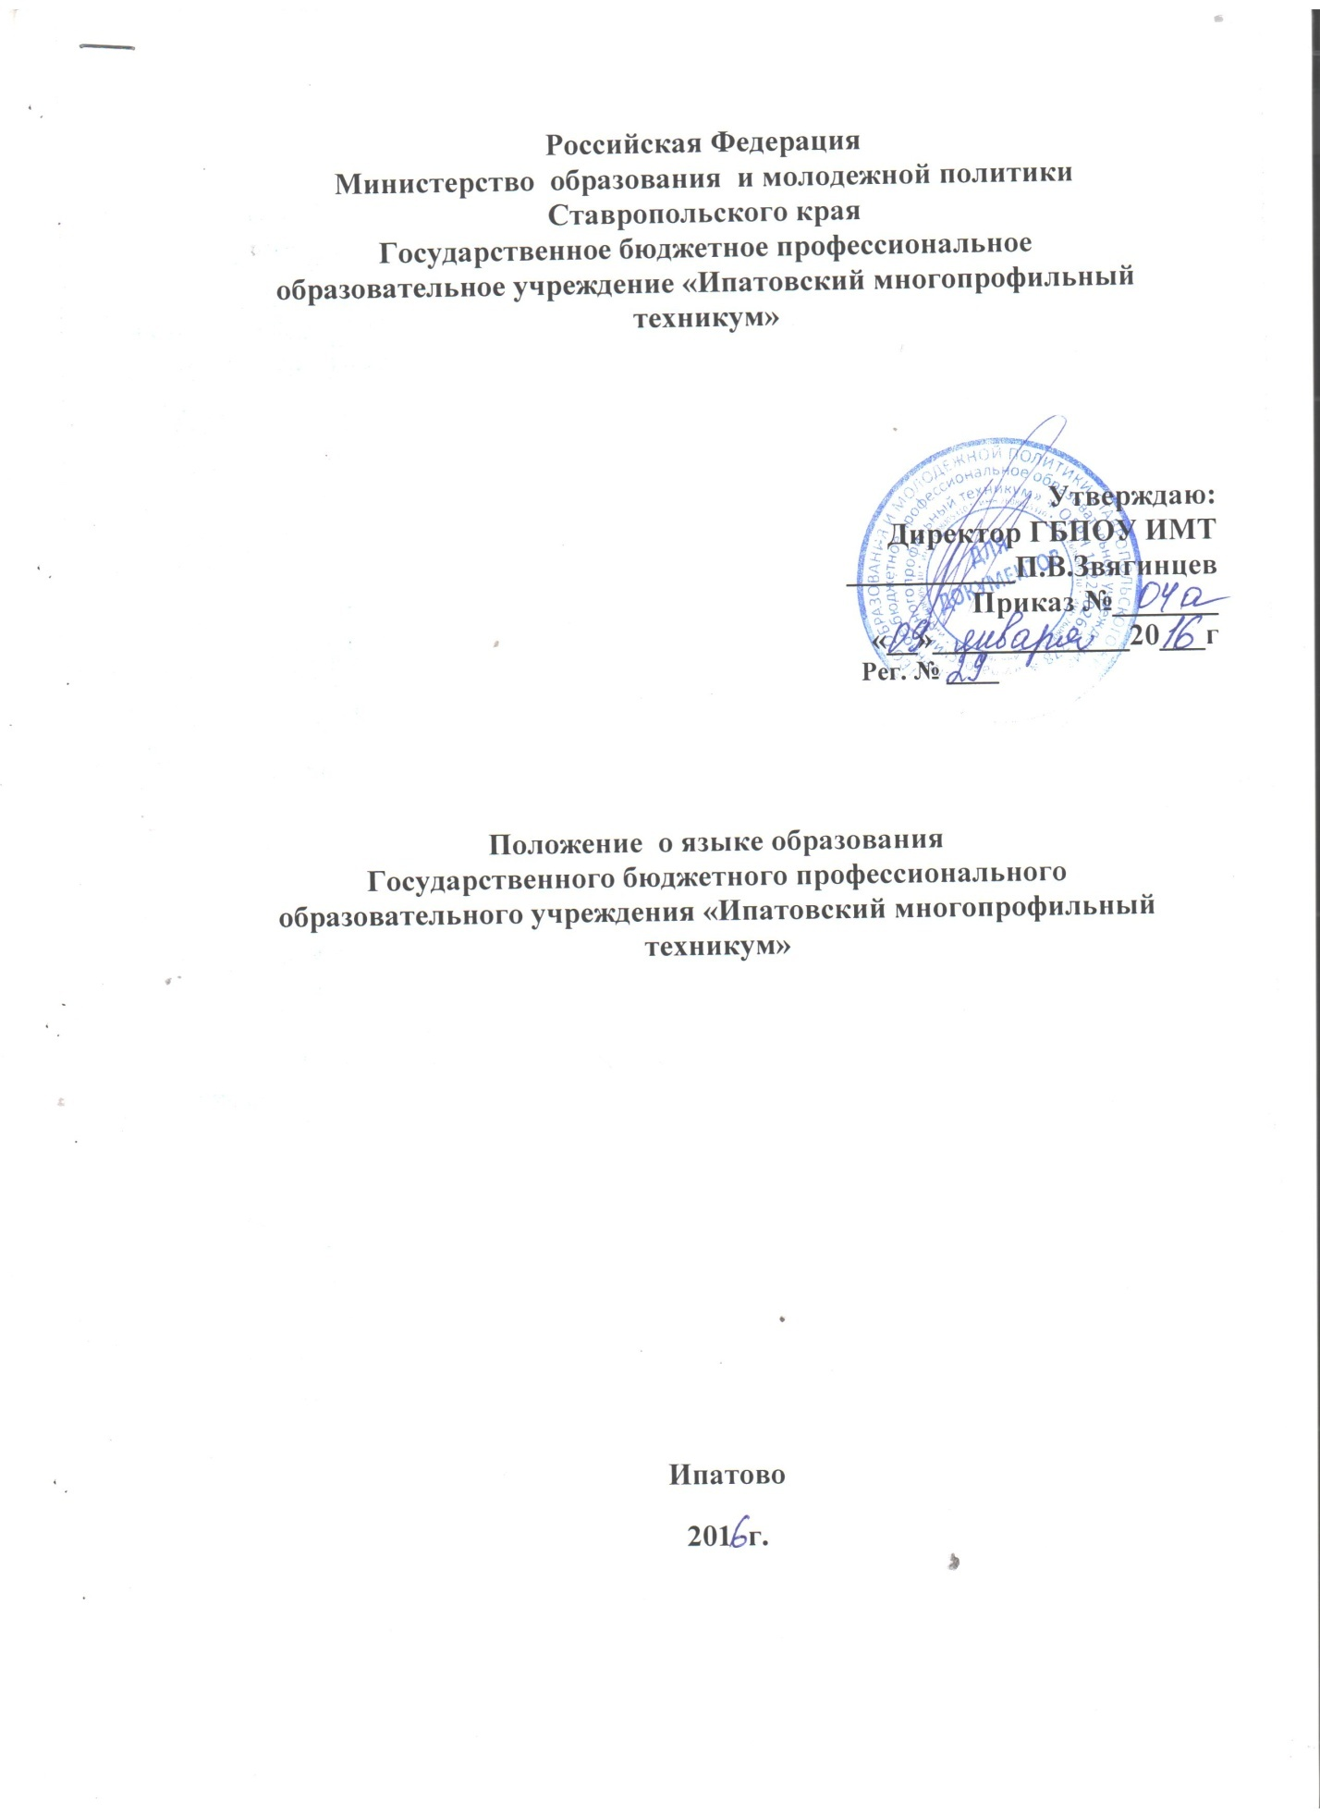

Положение о языке образования в
ГБПОУ «Ипатовский многопрофильный техникум»

- Общие положения

Положение о языке образования в Государственном бюджетном профессиональном образовательном учреждении «Ипатовский многопрофильный техникум» (далее-Техникум) основывается на Конституции Российской Федерации (ст. 68) и разработано в соответствии Федеральный закон Российской Федерации от 29.12.2012г. №273-ФЗ «Об образовании в Российской Федерации» (ст. 14).

- Предмет деятельности

1. В Техникуме гарантируется получение образования на русском языке как государственном языке Российской Федерации.
2. В Техникуме образовательная деятельность осуществляется на государственном языке Российской Федерации. Преподавание и изучение государственного языка Российской Федерации осуществляется в соответствии с федеральными государственными образовательными стандартами, образовательными стандартами.
3. Государственный язык Российской Федерации подлежит обязательному использованию при оформлении документов об образовании, выдаваемых Техникумом, а также ведении других документов Техникума, оформление которых предусмотрено в соответствии с современными требованиями.

- Обеспечение права обучающихся и работников Техникума на пользование государственным языком Российской Федерации

Обеспечение права обучающихся работников Техникума на пользование русским языком предусматривает:
- получение образования или преподавания, осуществляется на русском языке;
- получение учебной информации на русском языке;
- использование учебников, учебных пособий, другой печатной продукции на русском языке.

- Ответственность

Принятие нормативных документов Техникума, препятствующих осуществлению права граждан на пользование государственным языком Российской Федерации, влекут за собой ответственность, установленную законодательством Российской Федерации

